마이크로프로세서

**프로젝트결과보고서**



과 목 : 마이크로프로세서

교 수 님 : 이종혁 교수님

제출일자 : 2015.12.11

학 과 : 컴퓨터공학부

성 명 : 이반

학 번 : 2014758139

**제목 : 전자식 도어 로크 (Electronic Door Lock)**

**배경**

도어 안에 모두를 보호하기 위해 보안 시스템 또는 로크를 필요로한다. 그것은 전자 도어 잠금 장치를 사용하여 문을 열기 쉽다. 우리는 단지 입력에 올바른 암호가 필요한다.

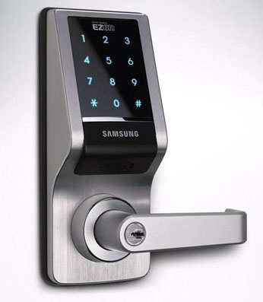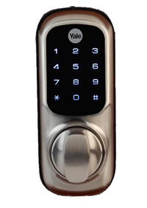

전자 도어 잠금 시스템의 유형

**목적**

이 프로젝트의 목적은 ATmega128으로 전자 도어 잠금 장치의 자동화 시스템을 생성하는 것이다.

**서론**

* 스위치를 통하여 비밀번호를 입력
* 7-Segment를 통하여 “FALSE”나 “PASS” 출력하고 스위치를 통하여 OPEN옵션이나 CLOSE옵션을 선택
* 선택하는 스위치에 따라 LCD에 문구가 출력 된다

**주요부품**

스위치

LED

7-Segment

LCD

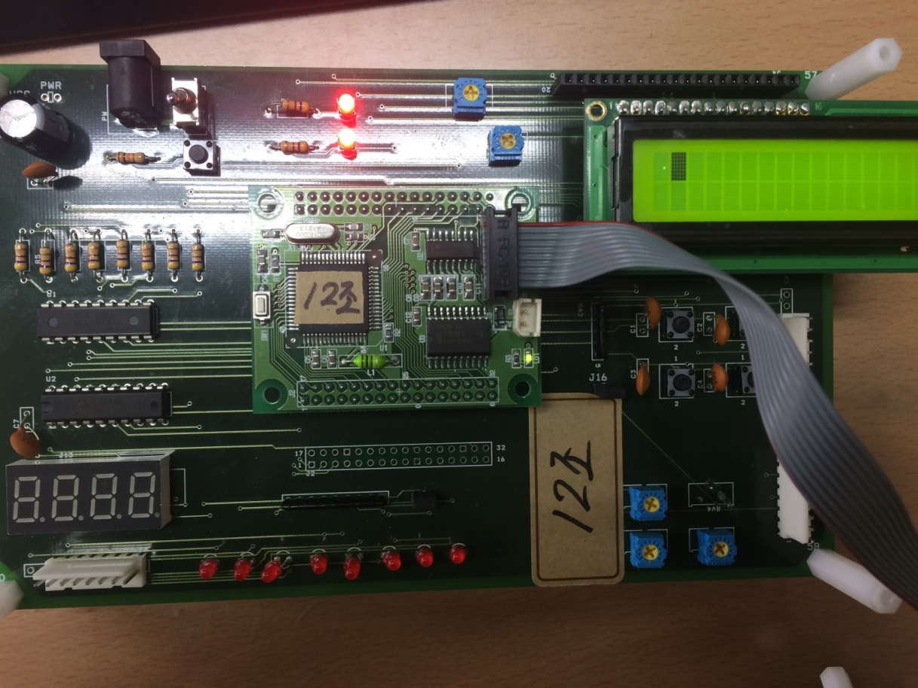

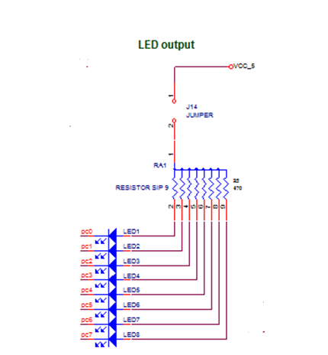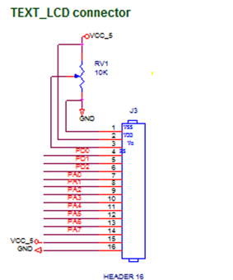**회로도**

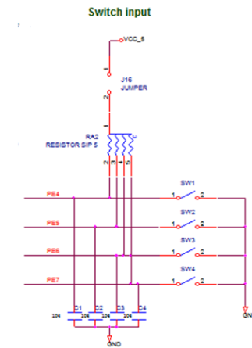

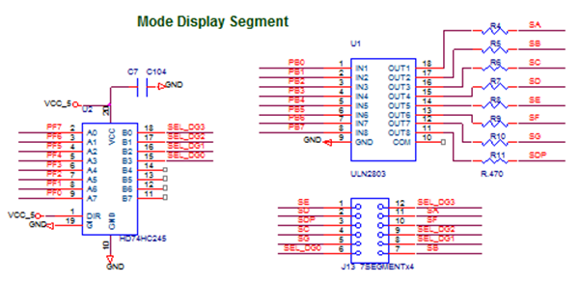

**실험 결과**

이 프로젝트의 결과는 전자 로크 도어 7- 세그먼트 입력 핀이 참 또는 거짓인지 보여주고 비밀 4 핀에 의해 설정되고있다. 비밀 핀을 입력하면, 시스템은 주어진 시간에 문 "개폐"를 조작 할 수있다.

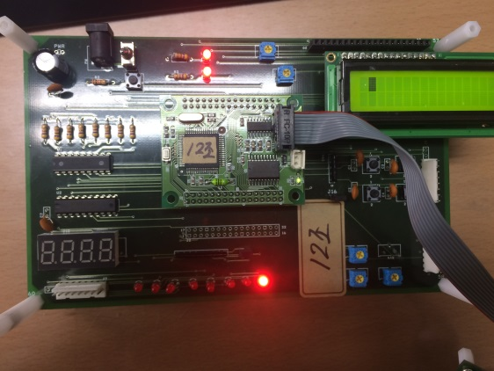

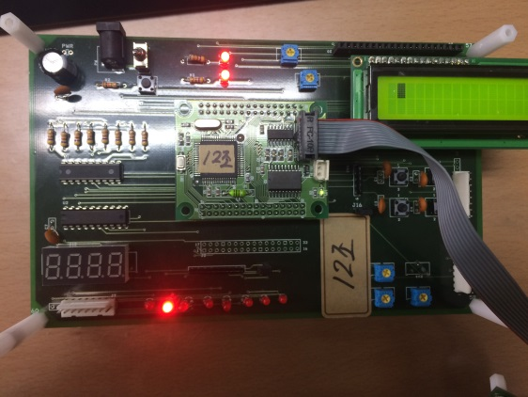

틀린 입력을 하면 PC0 부터 PC7에 연결되어 있는 LED를 순차적으로 ON시키고, PC7의 LED가 ON된후에는 다시 PC0의 LED부터 ON이 되도록 한다. 이LED는 알람을 가정하여 10번 깜박인다.

LED가 10번 깜박이고 7-Segment를 통해서 “FLSE” (FALSE)문구가 5 초 동안  출력 된다.

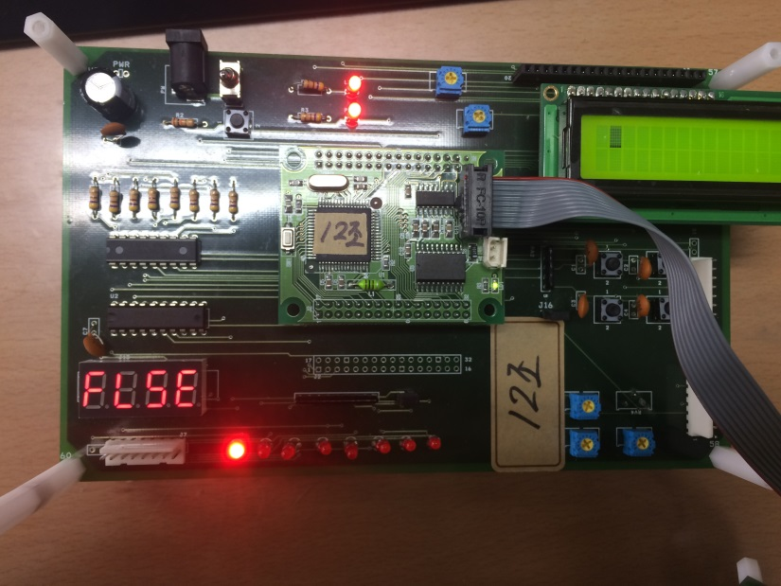

맞는 비밀번호를 입력하면 7-Segment를 통해서 “PASS”문구가 5 초 동안 출력 된다.

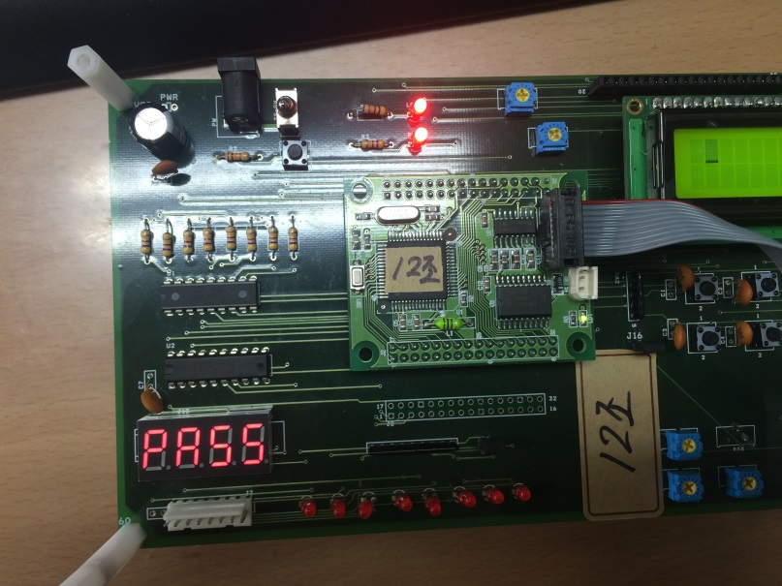

스위치 1번을 누르게 되면 7-Segment에 “OPEN” 문구가 출력되고 5번 깜박인다.  
LCD에 “Door is Opened”문구 가 출력 된다. 문이 열린 것을 의미한다.

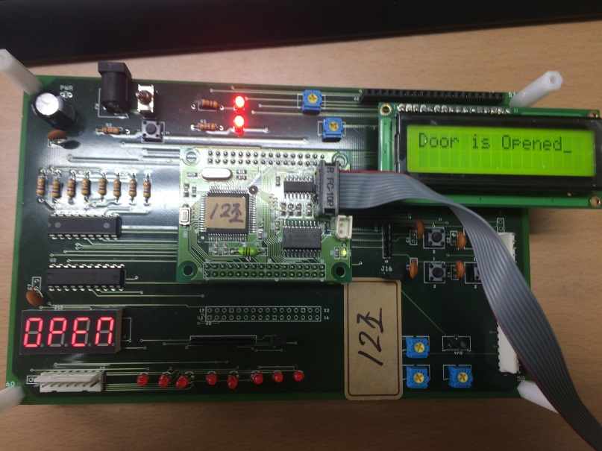

한 스위치 2번을 누르지 않으면 계속 문이 열려 있게 된다.

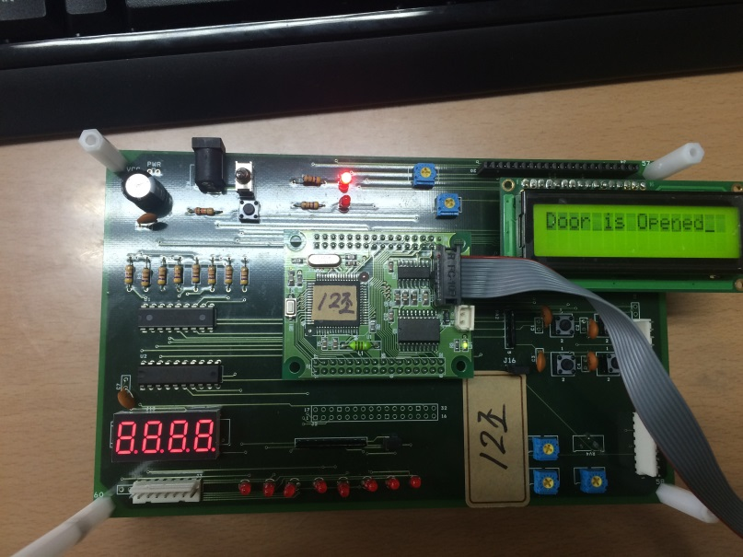

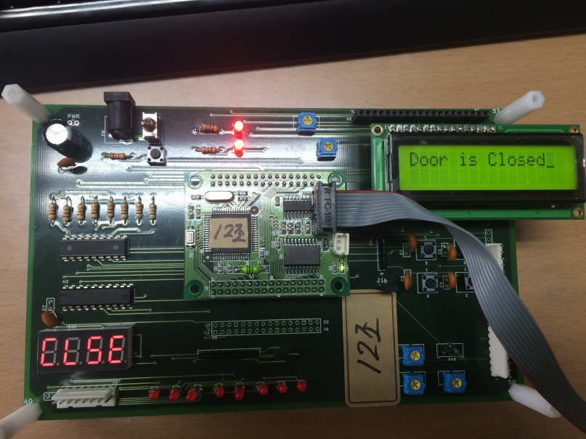스위치 2번을 누르게 되면 7-Segment에 “CLSE” 문구가 출력하고 5번 깜박인다.  
LCD에 “Door is Closed”문구 가 출력 된다. 문이 닫힌 것을 의미한다.

**소스 흐름도**

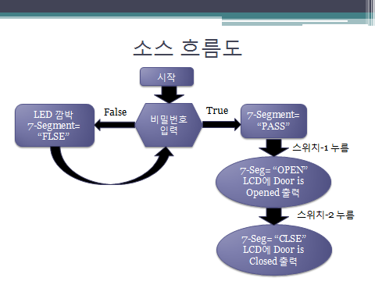

끝낼 떄까지 다시 입력하고 싶으면 reset button을 누레게된다.

**Epilogue**  
이 프로젝트는 사람들이 수동으로 개방하지 않고 문을 열고 닫고하는 데 도움이된다. 도어의 대부분은 개폐 기능을 할 수 있도록 설계하지만 쉽게 비밀번호를 기억하는 사람들을 돕기 위해 단지 4 개의 번호를 가지고 사용자의 안전성을 높일수 있기에 전자 도어 잠금 장치를 만들었다.

이 프로젝트의 약점은 자동으로 시스템 전원을 끌 수 없다. 이유는 에너지를 절약 할 수있는 시스템을 끄기 때문이다. 둘째, '열기'조건이 작동 할 때 오프 시스템의 전원을 켤 수 없는 것이다. 그것은 문이 완전히 열릴 때까지 기다려야 '닫기'기능으로 변경할 수 있다. 마지막으로는 장치에서 직접 암호를 변경할 수 없다.